‘De relatie tussen jobkenmerken, welbevinden en burn-out’

Lore Bellemans en prof. Geert Devos
Onderzoeksgroep BELLON
Vakgroep Onderwijskunde
Universiteit Gent, Henri Dunantlaan 2, 9000 Gent
Tel.: 09/264.86.44

Inhoud
1. Inleiding 2
2. Achtergrondgegevens 2
3. De verschillende variabelen 4
3.1. Job Demands of werkeisen 5
3.2. Job resources of energiebronnen 6
3.3. Self-efficacy 6
3.4. Burn-out en bevlogenheid 7
4. Uitleg van verbanden tussen variabelen 8

Inleiding
In het kader van een onderzoek naar de factoren en processen die het welbevinden en de stress van Vlaamse schoolleiders uit het basisonderwijs bepalen, werden alle schoolleiders uit het Vlaamse basisonderwijs aangesproken om in het najaar van 2020 een online vragenlijst in te vullen. In totaal hebben 981 directeurs deze vragenlijst volledig ingevuld. Dat is een responsgraad van 40% van alle schoolleiders in het Vlaamse basisonderwijs.
De vragenlijst peilde in eerste instantie naar de stressbeleving bij schoolleiders en naar de invloed van de werkeisen en energiebronnen op het welbevinden en de stress bij schoolleiders. Daarnaast werd ook de invloed van de huidige coronacrisis onderzocht. Ten slotte werd nagegaan of het hebben van een hoge self-efficacy de kans op een burn-out kan verminderen en het welbevinden kan verhogen. Deze concepten worden later in het rapport meer uitgebreid toegelicht.
We geven telkens het resultaat van de totale groep van directeurs die aan de bevraging heeft deelgenomen. Het is niet onze bedoeling om met dit cijfermateriaal een oordeel te vellen over het functioneren en welbevinden van directeurs in het basisonderwijs in termen van ‘goed’ of ‘slecht’.

Achtergrondgegevens
In totaal vulden 981 directeurs de vragenlijst volledig in. Er namen 149 directeurs uit het gemeenschapsonderwijs, 201 uit het gesubsidieerd officieel onderwijs en 631 uit het gesusidieerd vrij onderwijs deel aan het onderzoek. Van de 981 participanten, waren er 454 directeur in een landelijk, 237 in semi-landelijk en 290 in een stedelijk gelegen school.
Het aantal personeelsleden in een school is gemiddeld 33 en het gemiddeld aantal leerlingen is 319. Verder werd gekeken naar de sociaaleconomische achtergrond van de leerlingen op de deelnemende scholen. De OKI (onderwijskansarmoede-indicator) varieert tussen 0,01 en de 3,21 met een gemiddelde van 0,92.
In totaal vulden 678 vrouwelijke en 303 mannelijke schoolleiders de vragenlijst in. De leeftijd van de directeurs schommelt tussen de 30 en 65 jaar, met een gemiddelde van 50 jaar. In de onderstaande figuur vindt u een overzicht van het aantal directeurs per leeftijd.

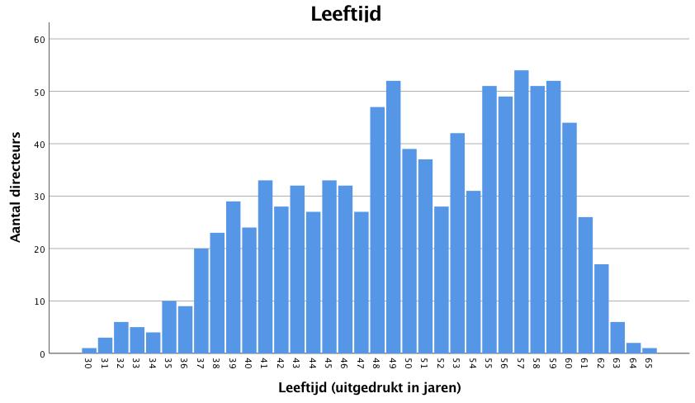

Daarnaast werd naar de opleiding van de directeurs gevraagd. Van alle deelnemende directeurs, heeft 81.1% bij aanvang van hun carrière als schoolleider een specifieke directeursopleiding genoten. Wat de vooropleiding van de deelnemende directeurs betreft, heeft 16.3% een bachelordiploma in het kleuteronderwijs, 68.0% een bachelordiploma in het lager onderwijs, 8.0% een bachelordiploma in het secundair onderwijs, 1.4% een masterdiploma in het secundair onderwijs, 5.8% een ander bachelordiploma met verkorte educatieve bachelor, 4.9% een ander masterdiploma met verkorte educatieve master en 12.5% een ander (aanvullend) diploma (bv. bachelor logopedie of zorgverbredend en remediërend leren).

Vervolgens werd het aantal jaren ervaring van de schoolleiders bevraagd. Het aantal jaren ervaring werd opgesplitst in drie categorieën. Eerst werd nagegaan hoe lang de bevraagde al in het onderwijs staat (als leerkracht, middenkader…). Vervolgens werd nagegaan hoe lang de directeur al op de huidige school werkt (als leerkracht, middenkader…). Tot slot werd in kaart gebracht hoe lang de bevraagde al directeur is op de huidige school. Meer informatie hierover kan u terugvinden in Tabel 3. Van de deelnemende directeurs heeft 29.7% tussen 0 en 3 jaar ervaring, 14.3% tussen 3 en 5 jaar ervaring, 22.6% tussen 5 en 10 jaar ervaring, 27.0% tussen 10 en 20 jaar ervaring en 6,4% is al langer dan 20 jaar bezig.

 | gemiddelde  (in aantal jaren) | mininimum  (in aantal jaren) | maximum  (in aantal jaren)
1. Ervaring in het onderwijs | 26 | 1 | 44
2. Ervaring op deze school | 15 | 0 | 41
3. Ervaring op deze school als schoolleider | 8 | 0 | 37
Er werd ook gepeild naar de loopbaan die de deelnemende directeurs hebben doorlopen. De resultaten tonen aan dat 18.9% van de directeurs voor hun aanstelling in het onderwijs nog een andere job hebben gehad (bv. jeugdwelzijnwerker, opvoeder, logopedist, administratief bediende, psycholoog). Van de deelnemende directeurs heeft 48.2% voor hun huidige functie al een beleidsondersteunende rol opgenomen. Directeurs in dit onderzoek namen tussen gedurende een periode van minimum 1 en maximum 28 jaar reeds een beleidsondersteunende rol op, met een gemiddelde termijn van 6 jaar.
In dit onderzoek werd ook rekening gehouden met de huidige functie van de directeurs. De beschrijvende resultaten tonen aan dat 94.0% van de deelnemers de functie van directeur voltijds beoefenen en 6.0% dit combineert met een andere onderwijsopdracht. Deze bevraagden combineren hun job als directeur met een onderwijsopdracht van gemiddeld 39 procent. Tot slot vermelden we nog dat 70.2% in een vacante en 29.8% van de directeurs in een niet-vacante betrekking staat.

De verschillende variabelen
De toenemende complexiteit van het beroep van schooldirecteur kan leiden tot een hogere mate van stress en meer risico op een burn-out. Uit het Job Demands – Resources model (zie Figuur 1) blijkt dat verschillende factoren het risico op burn-out en het welbevinden van directeurs kunnen verhogen of verlagen. In dit onderzoek staat de self-efficacy van directeurs, wat verwijst naar het geloven in de eigen bekwaamdheid, centraal. Meer concreet trachten we na te gaan in welke mate self-efficacy een rol speelt in de relatie tussen jobkenmerken (werkeisen en energiebronnen) en burn-out of welbevinden. Het model veronderstelt dat hoge werkeisen leiden tot stressreacties met mogelijks een burn-out tot gevolg, terwijl het beschikken over veel energiebronnen leidt tot hogere motivatie en productiviteit.
In dit rapport worden een aantal specifieke begrippen gebruikt. Over alle bevraagde begrippen (ook wel ‘variabelen’ genoemd) is in dit rapport een korte uitleg opgenomen. Voor alle variabelen wordt er telkens een globaal resultaat gegeven. Dat is nodig omdat juist het totaalresultaat belangrijk is. Waar dat relevant is, wordt bijkomende informatie verstrekt over de relatie met andere variabelen.
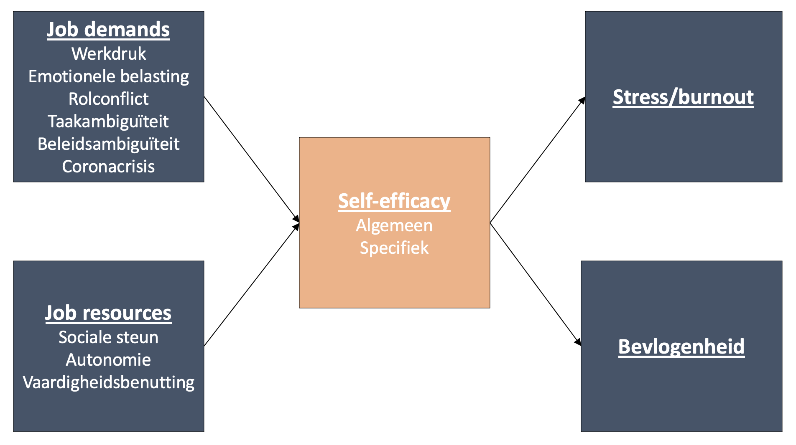

3.1. Job Demands of werkeisen
In het eerste deel van de vragenlijst peilden we naar hoe de schoolleiders de werkeisen of “job demands” ervaren. Werkeisen zijn aspecten van het werk die voortdurend zowel fysieke als mentale inspanning vragen van een schoolleider. De werkeisen worden in dit onderzoek nog onderverdeeld in vijf subcategorieën. De eerste categorie verwijst naar een te hoge algemene werkdruk, terwijl de tweede categorie refereert naar de hoeveelheid emotionele belasting die de directeurs ervaren. Emotionele belasting is de mate waarin het werk invloed heeft op de emotionele eigenschappen van de directeur, zoals bijvoorbeeld in een gespannen relatie met een personeelslid of een ouder. Hoge werkeisen kunnen ook worden veroorzaakt door potentiële conflicterende rollen in de job van schoolleider. Hoge werkeisen kunnen ten slotte worden uitgelokt door onduidelijkheid in de functie van de directeur (taakambiguïteit) of in de communicatie van het beleid (beleidsambiguïteit).
Als we in de onderstaande tabel naar de totaalscore kijken, zien we dat de werkeisen van schoolleiders in het basisonderwijs eerder hoog zijn. De resultaten tonen aan dat de directeurs het hoogst scoren op emotionele belasting op het werk. We zien dat de directeurs het laagste scoren op taakonduidelijkheid, wat betekent dat de schoolleiders relatief goed weten wat van hen wordt verwacht. Daarnaast werd ook een score berekend op de onderdelen ‘rolconfict’ en ‘beleidsonduidelijkheid’. Hier scoren de schoolleiders matig tot hoog, wat aantoont dat schoolleiders soms tegenstrijdige opdrachten krijgen en er regelmatig onduidelijkheid en vaagheid is over de beslissingen en keuzes van de overheid.
Werkeisen | Gemiddelde op 100 | Standaarddeviatie
De werkdruk die u ervaart: bv. of u zich moet haasten op uw werk. | 62 | 10.27
De emotionele belasting die u ervaart: bv. of u in aangrijpende situaties terechtkomt. | 74 | 8.01
Rolconflict: bv. of u tegenstrijdige opdrachten krijgt. | 64 | 8.46
Taakambiguïteit: bv. of u niet weet wat anderen van u verwachten. | 56 | 8.34
Beleidsambiguïteit: bv. of u vindt dat de overheid duidelijk en transparant is in de opgelegde regelgeving. | 68 | 9.89
Invloed van de coronacrisis
Daarnaast peilden we naar de invloed van de coronacrisis op de werkeisen. Hierbij dient opgemerkt dat de resultaten terug gaan naar de situatie van het najaar 2020. Bijna alle schooldirecteurs gaven aan dat ze extra hard hebben moeten werken door de coronacrisis. Daarnaast vond het merendeel van de schoolleiders dat hun job emotioneel zwaarder was geworden door de coronacrisis en ze meer te maken kregen met conflicterende verwachtingen. Ten slotte vonden de schoolleiders dat de opgelegde coronamaatregelen van de overheid onduidelijk waren geformuleerd, ze weinig gesteund werden in het uitoefenen van hun job en er niet tijdig werd gecommuniceerd over de opgelegde coronamaatregelen.
Invloed van de coronacrisis | Gemiddelde op 100 | Standaarddeviatie
Door de coronacrisis heb ik extra hard moeten werken. | 91 | 12.84
Ik word door de coronacrisis geconfronteerd met conflicterende verwachtingen tijdens het uitoefenen van mijn job. | 82 | 16.70
Door de coronacrisis is het uitoefenen van mijn job emotioneel zwaarder. | 85 | 16.24
Mijn taak als schoolleider is door de coronacrisis onduidelijk. | 57 | 20.00
De opgelegde coronamaatregelen van de overheid zijn duidelijk geformuleerd. | 36 | 19.84
Ik word tijdens de coronacrisis voldoende gesteund in het uitoefenen van mijn job. | 36 | 19.08
Ik heb door de coronacrisis nieuwe vaardigheden geleerd. | 57 | 15.38
Ik krijg voldoende autonomie van de verschillende actoren (bv. schoolbestuur) om mijn job uit te oefenen tijdens de coronacrisis. | 58 | 15.08
Ik heb meer stress tijdens het uitoefenen van mijn job door de coronacrisis. | 81 | 18.00
Mijn enthousiasme voor de job is gedaald door de coronacrisis. | 58 | 24.24
Er wordt tijdig gecommuniceerd over de opgelegde coronamaatregelen. | 22 | 20.00
Ik ben tevreden met hetgeen ik heb bereikt in mijn werk tijdens de coronacrisis. | 56 | 15.66

3.2. Job resources of energiebronnen
Naast de werkeisen en de bijzondere situatie van de coronamaatregelen, zijn er ook energiebronnen of “job resources”. Dit zijn factoren die de schoolleiders beschermen tegen de hoge gestelde werkeisen en leiden tot motivatie, arbeidsplezier en groei. In de onderstaande tabel worden de verschillende mogelijke werkgerelateerde energiebronnen weergegeven. Deze werkgerelateerde energiebronnen kunnen we in dit onderzoek onderverdelen in drie subcategorieën: (1) sociale steun krijgen op het werk, (2) autonomie ervaren op het werk en (3) de kans krijgen om nieuwe vaardigheden te verwerven en te benutten. De resultaten tonen aan dat de schoolleiders gemiddeld tot vaak werkgerelateerde energiebronnen ervaren. De schoolleiders scoren hierbij iets lager op het ervaren van sociale steun in vergelijking met het ervaren van autonomie en het verwerven van nieuwe vaardigheden.
Energiebronnen | Gemiddelde op 100 | Standaarddeviatie
Sociale steun: bv. of u op uw team kunt rekenen wanneer u het moeilijk hebt. | 67 | 8.88
Autonomie: bv. of u invloed heeft op het werktempo. | 71 | 11.30
Vaardigheidsbenutting: bv. of uw job u mogelijkheden biedt voor persoonlijke groei en ontwikkeling. | 72 | 11.39

3.3. Self-efficacy
Self-efficacy duidt op het geloof dat personen hebben in het competentieniveau dat zij zullen vertonen in een bepaalde situatie. Schoolleiders met een hoge self-efficacy zijn zeker van hun competentie in hun rol als leider, terwijl schoolleiders met een lage self-efficacy vaker denken dat ze gaan falen. Uit onderzoeken blijkt dat een hoge self-efficacy van groot belang is voor het succes van de directeur, omdat het bepaalt hoe groot het doorzettingsvermogen van de schoolleiders is en welke doelen ze voor zichzelf stellen.
Er kan hierbij een onderscheid worden gemaakt tussen algemene en specifieke self-efficacy. Algemene self-efficacy is het globale geloof in iemands bekwaamheid om de gewenste uitkomsten te bereiken. Deze algemene self-efficacy is niet gerelateerd aan specfieke schoolpraktijken. Specifieke of beroepsmatige self-efficacy in schoolleiderschap verwijst naar het oordeel van een directeur over zijn of haar bekwaamheid op de school om een actieplan op te stellen en de gewenste uitkomsten te bereiken. Een voorbeeld van zo een actieplan is het verbeteren van de leerresultaten op de school die de directeur leidt.
De resultaten uit dit onderzoek tonen aan dat de algemene en specifieke self-efficacy van de schoolleiders gelijklopend en relatief hoog zijn. Dit betekent dat schoolleiders vinden dat ze bekwaam zijn om aan de gestelde doelen tegemoet te komen, zowel in het algemeen als op school.
Self-efficacy | Gemiddelde op 100 | Standaarddeviatie
Algemene self-efficacy: bv. of u in staat bent om de meeste doelen te bereiken die u zichzelf hebt vooropgesteld. | 74 | 9.16
Specifieke self-efficacy: bv. of u in staat bent om leraren met uitdagingen of problemen te ondersteunen en assisteren. | 75 | 8.81

3.4. Burn-out en bevlogenheid
Hoge werkeisen in combinatie met de afwezigheid van energiebronnen kunnen leiden tot afname van energie, uitputting, gezondheidsklachten en uiteindelijk een burn-out. Daarentegen kan de aanwezigheid van energiebronnen leiden tot bevlogenheid in de job.
Burn-out
Burn-out kenmerkt zich door zowel lichamelijke, psychische als emotionele klachten die gepaard gaan met een verminderd gevoel van eigenwaarde op het werk. Burn-outklachten kunnen worden onderverdeeld in zes soorten kenmerken. Uitputting verwijst naar een tekort aan energie zowel op fysiek als mentaal vlak. Mentale distantie geeft het ontwikkelen van een sterke weerstand tegen het werk aan. Cognitieve ontregeling verwijst naar geheugenproblemen of aandachts- en concentratiestoornissen, terwijl emotionele ontregeling verwijst naar oncontroleerbare heftige emotionele reacties. Psychische spanningsklachten worden gekenmerkt door slaapproblemen, piekeren of paniekaanvallen. Ten slotte refereren psychosomatische spanningsklachten naar lichamelijke klachten van psychische oorsprong.
Interessant is om de resultaten inzake burnout van schoolleiders in het basisonderwijs in Vlaanderen af te toetsen aan de grenswaarden van burnout, die in eerder onderzoek zijn vastgelegd (Schaufeli, De Witte & Desart, 2020). Bij deze grenswaarden worden drie zones onderscheiden: een groene zone, die verwijst naar een veilige groep, een oranje zone, die verwijst naar een risicogroep en een rode zone, die verwijst naar een problematische groep.
Grenswaarden van burnout | Groene zone | Oranje zone | Rode zone
Uitputting | 0 – 61 | 62 – 66 | 67 – 100
Mentale distantie | 0 – 50 | 51 – 62 | 63 – 100
Cognitieve ontregeling | 0 – 54 | 55 – 62 | 63 – 100
Emotionele ontregeling | 0 – 42 | 43 – 58 | 59 – 100
Secundaire symptomen | 0 – 57 | 58 – 67 | 67 – 100
Totaal | 0 – 52 | 52 – 60 | 61 – 100
In onderstaande tabel blijkt dat de schoolleiders voor uitputting en mentale distantie de situatie nog niet alarmerend is, maar dat de cijfers verontrustend zijn voor cognitieve en emotionele ontregeling en voor secundaire symptomen. Voor deze aspecten zitten de cijfers op de grenswaarde van de risicogroep.
Burn-out | Gemiddelde op 100 | Standaarddeviatie
Uitputting: bv. of u zich geestelijk of lichamelijk uitgeput voelt op uw werk. | 53 | 13.50
Mentale distantie: bv. of uw werk u onverschillig laat. | 36 | 12.00
Cognitieve ontregeling: bv. of u soms moeite hebt om helder na te denken op uw werk. | 49 | 12.18
Emotionele ontregeling: bv. of u soms kwaad of verdrietig wordt op uw werk zonder goed te weten waarom.  Secundaire symptomen (psychische spanningsklachten en psyschosomatische klachten): bv. of u soms problemen heeft met inslapen of doorslapen. | 41  53 | 11.91  14.63
Totaal | 48 | 10.33
Bevlogenheid
We kunnen aflezen uit de tabel dat schoolleiders vaak een hoge bevlogenheid hebben op hun werk. Dit betekent dat schoolleiders in het algemeen nog steeds enthousiast zijn over hun job en hier ook volledig in opgaan.
Bevlogenheid | Gemiddelde op 100 | Standaarddeviatie
Op mijn werk bruis ik van energie. | 71 | 13.16
Ik ben enthousiast over mijn job. | 79 | 13.02
Ik ga helemaal op in mijn werk. | 81 | 13.58
Totaal | 77 | 10.95

Uitleg van verbanden tussen variabelen
In dit laatste onderdeel onderzoeken we het verband tussen de jobkenmerken (werkeisen en energiebronnen) en het risico op burn-out bij de schooldirecteurs.
4.1. Relatie tussen energiebronnen en burn-out
Deze werkgerelateerde energiebronnen kunnen we onderverdelen in drie subcategorieën: (1) sociale steun krijgen op het werk, (2) autonomie ervaren op het werk en (3) de kans krijgen om nieuwe vaardigheden te verwerven en te benutten. De resultaten tonen aan dat de schoolleiders gemiddeld tot vaak werkgerelateerde energiebronnen ervaren.
We zien dat schoolleiders die meer sociale steun krijgen op het werk, een lager risico hebben op burn-out. Daarnaast zien we dat schoolleiders die voldoende de kans krijgen om nieuwe vaardigheden te verwerven ook een lager risico hebben op een burn-out. Er werd geen verband gevonden tussen het ervaren van autonomie op het werk en het risico op een burn-out.
4.2. Relatie tussen werkeisen en burn-out
Vervolgens werd nagegaan of de werkeisen invloed hebben op het risico op burn-out. Zoals verwacht zien we dat hoe hoger de werkeisen zijn, hoe hoger het risico op burn-out wordt. Dit geldt voor alle aspecten van burn-out, namelijk zowel voor uitputtingsklachten, mentale distantie, cognitieve ontregeling, emotionele ontregeling, psychische spanningsklachten als psychosomatische spanningsklachten. Het is voornamelijk het ervaren van een hoge algemene werkdruk (bv. voortdurend onder tijdsdruk staan), de onduidelijkheid in de taak van de directeur en de onduidelijkheid in de communicatie met het beleid die het risico op burn-out verhogen.
4.3. De relatie tussen self-efficacy en burn-out
We zien dat zowel de algemene als specifieke self-efficacy van de directeurs een rol spelen in het risico op een burn-out. Dit betekent dat, indien de algemene en specifieke self-efficacy van de deelnemende directeurs stijgt en alle andere variabelen constant blijven, het risico op een burn-out daalt. We zien dat hoe hoger de algemene en specifieke self-efficacy van de directeurs is, hoe lager de score voor uitputting, mentale distantie, cognitieve ontregeling, emotionele ontregeling en psychosomatische spanningsklachten zijn. Er werd geen verband teruggevonden tussen self-efficacy en psychische spanningsklachten. In het algemeen kunnen we vaststellen dat een hogere algemene en specifieke self-efficacy zorgt voor minder stress en een lager risico op burn-out.

Conclusie
Uit het onderzoek blijkt dat schoolleiders in het basisonderwijs veel stress ervaren. Zij geven aan dat zij door de stress concentratieproblemen hebben en dat zij emotioneel soms te sterk reageren. Zij geven ook aan vaak fysieke klachten te hebben, zoals slaapproblemen door het werk. Zij scoren hierbij op de grens van de risicogroep voor burnout, hetgeen een verontrustend resultaat is. Dit neemt niet weg dat de schoolleiders tegelijk zeer bevlogen en enthousiast blijven.
De grote werkdruk, emotioneel belastende situaties en de onduidelijkheid van beleidsmaatregelen zijn hiervan de grootste oorzaken. Ook de coronamaatregelen bezorgen veel bijkomende werkdruk, onzekerheid en stress. Anderzijds betekenen de sociale steun van het schoolteam en het schoolbestuur en de kansen om zich verder te ontwikkelen belangrijke componenten om de stress te verminderen.
We zien ook dat de persoon van de schoolleider een belangrijke rol speelt. Wie het gevoel heeft in het algemeen doelmatig te zijn en wie van zichzelf vindt dat hij of zij een resultaatgerichte schoolleider is, scoort significant veel lager op bijna alle burnout indicatoren.

